ТЗ розробки сайту з обладнання номерних знаків.
Базова безпека. Налаштування захисту від основних загроз WordPress. Технічні деталі CMS: WordPress (остання версія).
Мовні версії сайту: UK основна, ЕN, RUS
Компанія «Турбознак»
Планові терміни закінчення робіт із створення сайту до 01.10.25
Вимоги щодо технічних особливостей сайту:
1. Мобільна версія та адаптивний шаблон (максимально простий під мобільну версію).
2. Верстка під усі браузери.
3. Швидкість завантаження кожної сторінки має бути більше 90%.
4. Коректний код відповіді сервера на всіх сторінках.
5. Мапа сайту.

Головна сторінка – готовий дизайн з посиланням на Фігму.
2. Меню навігації:
- Продаж заготовок – перехід на сторінку
- Термотрансферна плівка– перехід на сторінку
- Обладнання – перехід на сторінку з видом товару:
- Прес
- Припресовка
- Комплектуючі – перехід на сторінку з видом товару:
- Колодки
- Рама
- Автоматична рамка – перехід на сторінку
- Співпраця
Стати агентом – перехід на сторінку
Новини – на головній сторінці блок з новинами.
Натиснувши на новину перехід на сторінку з зображенням та текстом.
- Контакти – на головній сторінці блок з контактами

Прохання до зображення додати рух, можливо тінь при наведені курсором.

Ліворуч блок з іконками тільки в десктопній версії - на всіх сторінках рухається по сайту

Натиснувши Форму замовлення відкривається окреме вікно з полями – Ім’я, Прізвище, Країна, Email, Телефон, Коментарі.
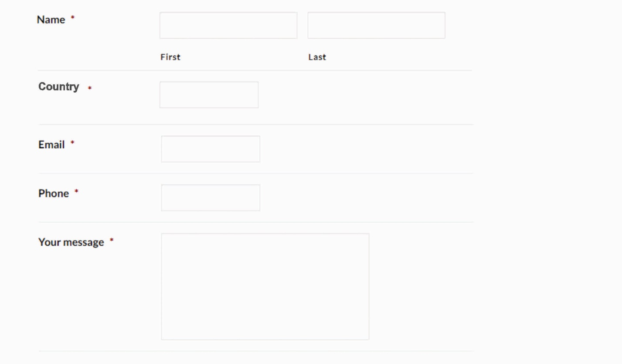

Розширена заявка також на Головній сторінці на банері, натиснувши «Форма замовлення».

Сторінки в одному стилі: Продаж заготовок, Термотрансферна плівка, Обладнання, Комплектуючі, Автоматична рамка.
Приклад: https://nomeroff.com/avtomatichna-ramka
- Банер
- Зображення с описом товару в шаховому порядку. Зображення збільшуються при натисканні. Кнопка замовити - Ваше ім’я, Ваш номер телефону, Коментар.
- Блок «Чому TURBOZNAK»
- Блоки з месенджерами, новини, поширені запитання, текст.
- Футер

Сторінка «Співпраця»
- Банер
- Блок з текстом та відео з Youtube
- Блок «Чому TURBOZNAK»
- Блоки з месенджерами, новини, поширені запитання, текст.
- Футер
https://avtovin.com.ua/ua/cooperation/agents

